MODELO DE ADN.
Departamento de Ciencias Naturales.
Profesora de CCNN y Biología.
Sra: Berta Elena Castro Chávez.

INTRODUCCIÓN:
El ADN –ácido desoxirribonucleico– es la molécula encargada de almacenar y transmitir la información genética. El ADN es un polímero de nucleótidos: moléculas formadas por un grupo fosfato, un azúcar (pentosa) y una base nitrogenada, que en el caso del ADN puede ser Adenina (A), Guanina (G), Citosina (C) o Timina (T).
La estructura tridimensional de esta molécula fue propuesta por James Watson y Francis Crick en 1953 y corresponde a una doble hélice antiparalela, en la que siempre frente a un nucleótido de Guanina se posiciona uno de Adenina y frente a un nucleótido de Citosina se posiciona uno de Timina.
OBJETIVO: Elaborar un modelo 3D de un fragmento de molécula de ADN , utilizando materiales reciclados o comprados.
a) Materiales.
- El modelo puede ser elaborado del material que el alumno estime conveniente trabajar. Puede
ser alambre, plumavit, papel lustre,cartulina, Palitos maqueteros o fósforos grandes.etc.
- Debe contar con una base. (puede ser cartón piedra, madera, bandeja forrada, etc.)
- Puede utilizar elementos decorativos como palos de helado, pelotas de plumavit o pin pon,
cuentas plásticas etc.
- Pegamento.
b) Requerimientos del modelo terminado:
-Tamaño máximo del modelo: 30 cm x 30 cm x 30 cm (sin contar la base).
- Se debe elaborar una sección de la molécula de ADN en su estado de mayor descondensación
de forma que se pueda visualizar las uniones químicas que presenta.
- Debe presentar un modelo sin manchas de ningún tipo, sin pegamentos visibles ni mal pintado o
con malas terminaciones.
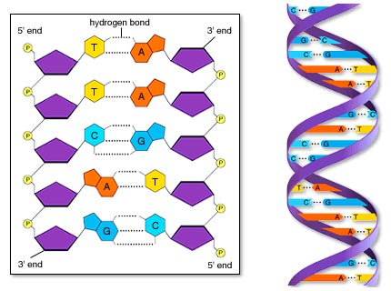 PAZ y BIEN.
Al lado izquierdo les dejo un modelo, que les puede servir de guía.
Usar su creatividad.
Usar su imaginación.
c) Consultas:
- Al correo electrónico de la profesora de asignatura, Sra: Berta Elena Castro Chávez berta.castro1960@gmail.com

